Частное дошкольное учреждение «Детский сад №262
открытого акционерного общества «Российские железные дороги»

Аналитический отчет о работе старшей группы «Букварята»
за период с 17 февраля по 31 мая 2020г

Выполнил:
Воспитатель: Маркитант Н.
Общая характеристика группы:
Списочный состав группы составил 29 детей, из них 13 девочек, и 16 мальчиков.
Возраст детей от 5 до 6 лет.
В группе «Букварята» на данный момент преобладают партнерские взаимоотношения и совместная деятельность детей. Конфликты между детьми, если и возникают, то быстро и продуктивно разрешаются.
Воспитательно-образовательный процесс ориентирован на реализацию Образовательной программы дошкольного образования «От рождения до школы» под редакцией Н. Е. Вераксы, Т. С. Комаровой, М. А. Васильевой
Работа группы осуществлялась исходя из основных годовых задач и в соответствии с годовым планом работы. В течение периода с 17 февраля по 3 апреля 2020г, до самоизоляции, соблюдался режим дня и санитарно-гигиенические требования пребывания детей в ЧДОУ.
С детьми систематично проводилась организованная образовательная деятельность. При проведении организационной образовательной деятельности использовались как традиционные наблюдения, беседы, сравнение так и нетрадиционные методы работы - пальчиковая гимнастика,
Поставленные цели достигнуты в процессе осуществления разнообразных видов деятельности: игровой, коммуникативной, трудовой, познавательно-исследовательской, продуктивной, музыкально-художественной и художественной литературы.
Все виды деятельности представляют основные направления развития детей: физическое, познавательно-речевое, художественно-эстетическое.
В учебно-образовательной и повседневной игровой деятельности дети получили знания о труде людей, о сезонных изменениях в природе, об условиях необходимых для роста растений, о домашних и диких животных, птицах перелётных и зимующих. Проводилось много бесед о явлениях общественной жизни, о родной стране, о членах семьи и об их заботе друг о друге и о её значимости.
Дети умеют различать: в случае неосторожного обращения с огнем или электроприборами может произойти пожар; правила проведения с незнакомыми людьми; правила дорожного движения и поведения на улице; сигналы светофора; специальный транспорт; правила поведения в общественном транспорте.
Большинство детей заинтересованы познавательно-исследовательской деятельностью по конструированию и математике. Они умеют группировать предметы по форме, цвету, величине и выделять один предмет из группы. Находить в окружении предметы одинаковой формы. Различать геометрические фигуры. Понимают слова: впереди, сзади, вверху, внизу, над, под.
Усвоение программного материала вызывает затруднения у некоторых дошкольников. С этими детьми продолжаем решать проблему в развитии познавательной сферы используя индивидуальную работу и дидактические игры.
Воспитанники заинтересованно слушают сказки, рассказы, как при чтении, так и аудиозаписи в музыкальном сопровождении. Дети познакомились со сказками, произведениями поэтов и писателей А. С. Пушкина «Сказка о рыбаке и рыбке», творчеством Чуковского, Барто, Пришвина, Л. Толстого и др.
В группе обеспечены условия и проводится систематическая работа для нравственного воспитания детей. Дети учатся дружно играть и помогать друг другу при затруднениях, вежливо здороваются, прощаются, благодарят за помощь, осваивают знания и умения - адекватно ориентируются в доступном социальном окружении, используя навыки социального партнерства для личного гармоничного развития в социуме. Сложность в группе создаёт поведение гиперактивных детей, мы постоянно проводим работу и в дальнейшем особое внимание будем уделять и учить детей жить дружно, помогать друг другу, вместе пользоваться игрушками, книгами и соблюдать правила поведения в детском саду.
В течение двух месяцев в группе регулярно проводилась воспитательно–образовательная и физкультурно-оздоровительная работа. Проводились закаливающие и профилактические мероприятия на прогулке и в группе. Ежедневно проводились утренние зарядки, прогулки с подвижными играми, бодрящая и дыхательная гимнастика, физминутки.
Детям вошло в привычку следить за своим внешним видом, мыть руки перед едой и после туалета, красиво и правильно принимать пищу, хотя есть исключения: но они стараются соответствовать уровню других ребят. Трудовое воспитание на конец учебного года находится на достаточно высоком уровне. В групповой комнате дети умеют поддерживать порядок, убирают свои игровые места. Предполагаемая причина данного явления - самостоятельность и заинтересованная активность детей.
В учебной зоне собран богатый материал по всем разделам программы. По развитию речи имеются красочные иллюстрации по темам «Времена года», «Овощи и фрукты», «Дикие и домашние животные», «Рыбы», «Птицы», «Животные Севера», «Животные жарких стран», сборники стихов и рассказов, дидактические игры, сюжетные картины по обучению рассказыванию и т. д.
В группе в свободном доступе для детей имеются необходимые материалы для художественного творчества дошкольников (карандаши, краски, кисти, пластилин, доски для лепки, стеки, ножницы, иллюстративный материал и т. д.).

Взаимодействие с родителями воспитанников
Информирование родителей о ходе образовательного процесса: индивидуальные консультации, родительские собрания, оформление информационных стендов, организация выставок совместного творчества детей и родителей, приглашение родителей на детские праздники.
Результатом взаимодействия педагогов и родителей являются: повышение активности родителей в жизни группы и детского сада.
С февраля 2020 года были проведены мероприятия с детьми подготовленные совместно с музыкальным руководителем.
Дети старшей группыс большим интересом принимали участия в тематических мероприятиях:
утренник ко Дню Защитников Отечества 23 февраля
утренник, посвященный международному женскому дню 8 марта,
Реябята с удовольствием приняли участие в конкурсе «Лучшая масляничная кукла.
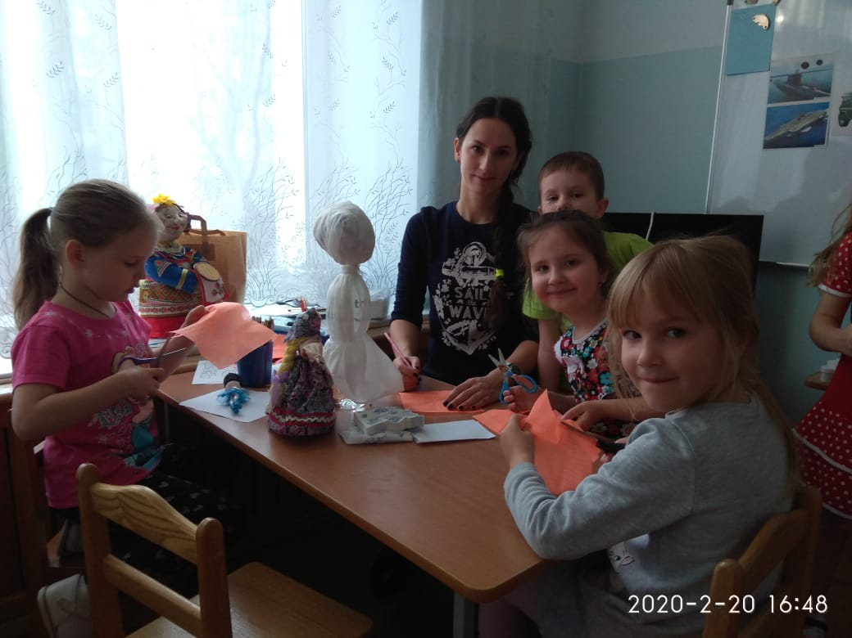
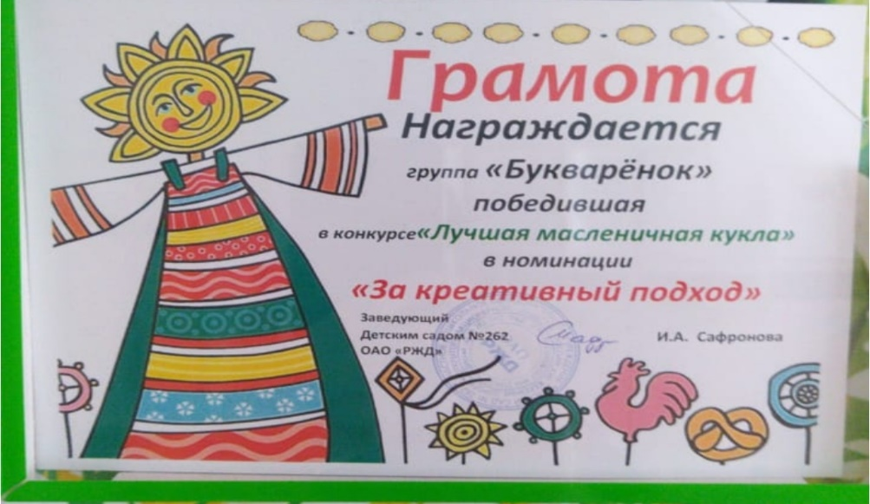
Наша группа была награждена грамотой в номинации «За креативный подход»

В период самоизоляции с 6 апреля по 31 мая 2020 года с детьми была проведена дистанционная работа по направлениям:
- познавательное развитие
-речевое развитие
-художественно эстетическое развитие.
Все задания отправляла в группу вотс ап. Родители занимались с ребятами дома, домашнее задание присылали, ежедневно.
Ежедневно перед сном отсылала в группу аидиосказку.
Ребята приняли участие в создании видео ролика посвященному 75 летию ВЕЛИКОЙ ПОБЕДЫ «Мы стихами говорим о войне», а также подготовили праздничные рисунки.

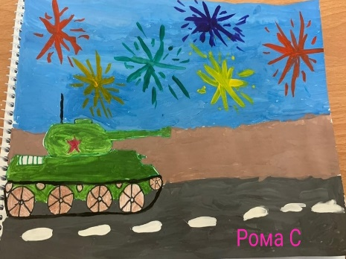

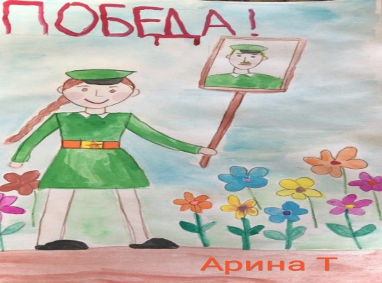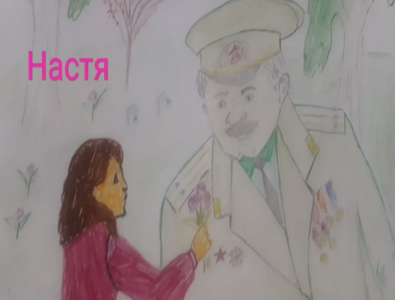

Из 29 человек 3 человека находились вне города, без интернета, родители занимались с ними самостоятельно.
Все выполненные задания отмечала в журнале, для того чтобы после выхода из самоизоляции качественно позаниматься с детьми у которых возникли трудности при выполнении.

Осенью 2019 года, я приняла участие в хабаровском краевом конкурсе Эколидер по теме «Неизведанное рядом»

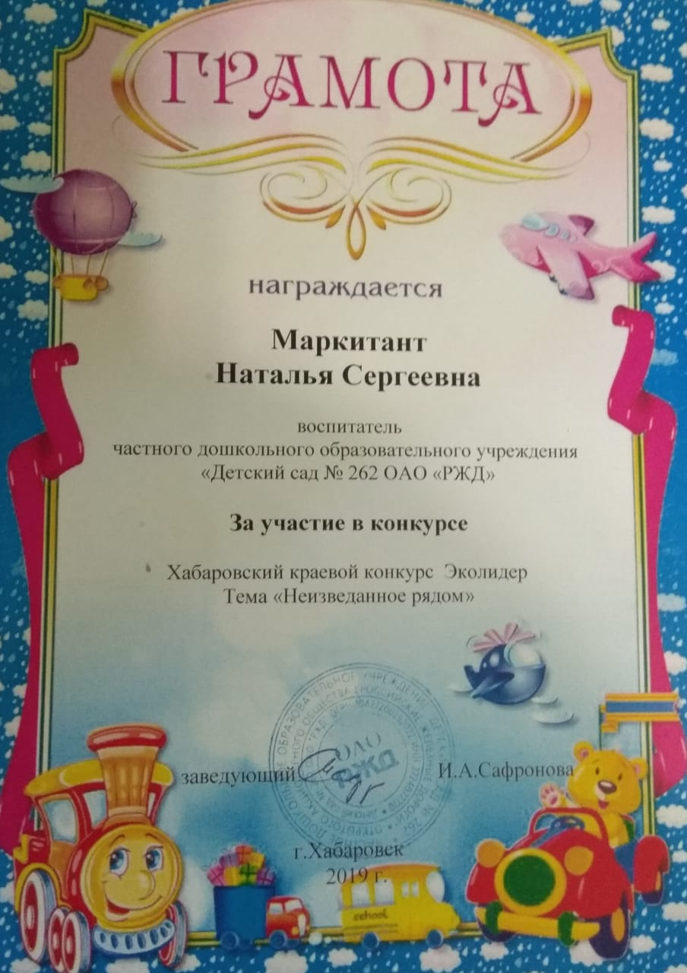

Планирую на следующий учебный год:
1. Продолжать воспитывать в детях творчество, эмоциональность, активность для их дальнейших достижений и успехов.
2. Продолжать развивать и насыщать предметно-пространственную развивающую среды в соответствии с ФГОС.
4. Совершенствовать работу по взаимодействию с родителями.
5. Активное участие в мероприятиях ЧДОУ.

